АДМИНИСТРАЦИЯ ВЕЛИКОСЕЛЬСКОГО
СЕЛЬСКОГО ПОСЕЛЕНИЯ

ПОСТАНОВЛЕНИЕ

08.12.2021 г. № 165

Об утверждении схемы размещения
нестационарных торговых объектов
на территории Великосельского сельского поселения

В соответствии с Федеральным законом от 28 декабря 2009 года № 381–ФЗ «Об основах государственного регулирования торговой деятельности в Российской Федерации», приказом департамента агропромышленного комплекса и потребительского рынка Ярославской области от 24.12.2010 № 166 «Об утверждении Порядка разработки и утверждения схемы размещения нестационарных торговых объектов», руководствуясь Уставом Великосельского сельского поселения,

АДМИНИСТРАЦИЯ ВЕЛИКОСЕЛЬСКОГО СЕЛЬСКОГО ПОСЕЛЕНИЯ ПОСТАНОВЛЯЕТ:

- Утвердить прилагаемые:
- схемы размещения нестационарных торговых объектов на территории Великосельского сельского поселения;
- карты-схемы размещения нестационарных торговых объектов на территории Великосельского сельского поселения.
- Признать утратившими силу постановления Администрации Великосельского сельского поселения:
- от 03.10.2011г. №137 «Об утверждении схемы размещения нестационарных торговых объектов на территории Великосельского сельского поселения»;
- от 29.01.2015г. №11 «О внесении изменений в Постановление № 137 от 03.10.2011 г. «Об утверждении схемы размещения нестационарных торговых объектов на территории Великосельского сельского поселения»;
- от 02.10.2017г. №113 «О внесении изменений в Постановление №137 от 03.10.2011г. «Об утверждении схемы размещения нестационарных торговых объектов на территории Великосельского сельского поселения».
- Контроль за исполнением данного постановления возложить на заместителя Главы Администрации Великосельского сельского поселения Малкову А.А.
- Постановление вступает в силу с момента подписания.
- Разместить постановление на официальном сайте администрации Великосельского сельского поселения.

Глава Великосельского
сельского поселения В.И.Водопьянов
СХЕМЫ
размещения нестационарных торговых объектов
на территории Великосельского сельского поселения
(наименование муниципального образования области)
Утверждена Постановлением Администрации Великосельского сельского поселения от 08.12.2021г. №165
(реквизиты нормативного правового акта)

№  п/п | Адресные ориентиры размещения нестационарного торгового объекта |  | Площадь земельного участка, здания, строения или его части для размещения нестационарного торгового объекта | Тип  нестационар-ного торгового объекта | Специализация нестационарного торгового объекта | Период размещения нестационарного торгового объекта | Информация об использовании нестационарного торгового объекта субъектом малого или среднего  предпринимательства
1 | 2 |  | 3 | 4 | 5 | 6 | 7
1. | Ярославская область, Гаврилов-Ямский район, п. Новый в районе д.№1 |  | 9 кв.м. | Торговый павильон | Продовольственные товары | Постоянно | Субъекты СМ и СП
2. | Ярославская область, Гаврилов-Ямский район, д. Поляна, ул. Клубная, между домом №3 и №4 |  | 6,8 кв.м. | Торговый павильон | Продовольственные товары | Постоянно | Субъекты СМ и СП
3. | Ярославская область, Гаврилов-Ямский район, с. Великое, ул. Моругина, у дома №49 |  | 6,2 кв.м. | Торговый павильон | Не продовольственные товары | Постоянно | Субъекты СМ и СП
4. | Ярославская область, Гаврилов-Ямский район, с. Великое, ул. Розы Люксембург, в районе д.№20б |  | 15,2 кв.м. | Торговый павильон | Продовольственные товары | Постоянно | Субъекты СМ и СП
5. | Ярославская область, Гаврилов-Ямский район, с. Горе-Грязь, напротив д.№18 (бывший магазин) |  | 18м2 | автолавка | Продовольственные товары | Постоянно | Субъекты СМ и СП
6. | Ярославская область, Гаврилов-Ямский район, с. Плещеево, ул.Центральная, д.12, район клуба |  | 18м2 | автолавка | Продовольственные товары | Постоянно | Субъекты СМ и СП
7. | Ярославская область, Гаврилов-Ямский район, д. Романцево, при въезде в деревню, район д.1 |  | 18м2 | автолавка | Продовольственные товары | Постоянно | Субъекты СМ и СП
8. | Ярославская область, Гаврилов-Ямский район, д. Турово, район д.1 |  | 18м2 | автолавка | Продовольственные товары | Постоянно | Субъекты СМ и СП
9. | Ярославская область, Гаврилов-Ямский район, д. Дровино, район д.5 |  | 18м2 | автолавка | Продовольственные товары | Постоянно | Субъекты СМ и СП
10. | Ярославская область, Гаврилов-Ямский район, д. Большая Воехта, район д.4 |  | 18м2 | автолавка | Продовольственные товары | Постоянно | Субъекты СМ и СП
11. | Ярославская область, Гаврилов-Ямский район, д. Пурлево, при въезде в деревню, район д.1 |  | 18м2 | автолавка | Продовольственные товары | Постоянно | Субъекты СМ и СП
12. | Ярославская область, Гаврилов-Ямский район, д. Строково, район д.1 |  | 18м2 | автолавка | Продовольственные товары | Постоянно | Субъекты СМ и СП
13. | Ярославская область, Гаврилов-Ямский район, д. Котово, район д.8 |  | 18м2 | автолавка | Продовольственные товары | Постоянно | Субъекты СМ и СП
14. | Ярославская область, Гаврилов-Ямский район, д. Черная, район д.1 |  | 18м2 | автолавка | Продовольственные товары | Постоянно | Субъекты СМ и СП
15. | Ярославская область, Гаврилов-Ямский район, д. Никулино, при въезде в деревню, район д.1 |  | 18м2 | автолавка | Продовольственные товары | Постоянно | Субъекты СМ и СП
16. | Ярославская область, Гаврилов-Ямский район, с. Великое, Советская площадь |  | 18м2 | автолавка | Продовольствен-ные, и не продовольствен-  ные товары | Постоянно | Субъекты СМ и СП
17. | Ярославская область, Гаврилов-Ямский район, с. Великое, площадь у остановки |  | 18м2 | автолавка | Продовольственныеи не продовольственные товары |  | Субъекты СМ и СП
18. | Ярославская область, Гаврилов-Ямский район,  с. Великое, ул. Труфанова, район д.№21, площадка у музея |  | 18м2 | автолавка | Продовольственные, и не продовольственные товары | выходные и праздничные дни | Субъекты СМ и СП
19. | Ярославская область, Гаврилов-Ямский район, п. Новый, площадка у д.2 |  | 18м2 | автолавка | Продовольственные товары | Постоянно | Субъекты СМ и СП
20. | Ярославская область, Гаврилов-Ямский район, с. Великое, ул. Советская, район д. 8. |  | 9м2 | киоск | Печатная продукция | Постоянно | Субъекты СМ и СП
21. | Ярославская область, Гаврилов-Ямский район, с. Великое, Советская площадь |  | 4м2 | торговая палатка | Продовольствен-ные, и не продовольствен-  ные товары | Постоянно | Субъекты СМ и СП
22. | Ярославская область, Гаврилов-Ямский район, с. Великое, площадь у автобусной остановки |  | 4м2 | торговая палатка | Продовольствен-ныеи не продовольственные товары |  | Субъекты СМ и СП
23. | Ярославская область, Гаврилов-Ямский район,  с. Великое, ул. Труфанова, район д.№21, площадка у музея Картофельного бунта |  | 4м2 | торговая палатка | Продовольствен-ные, и не продовольственные товары | выходные и праздничные дни | Субъекты СМ и СП
Итого мест для размещения: |  | торговых павильонов − 4  киосков − 1  торговых палаток – 3  торговых тележек −  торговых автофургонов −  автоцистерн −  бахчевых развалов −  торговых автоматов –  ёлочных базаров –  торговых галерей –  автолавок – 15 |  |  |  |  |  |  |  | Продовольственные, и не продовольственные товары.

Утверждена
Постановлением Администрации
Великосельского сельского поселения
от 08.12.2021г. № 165

КАРТА – СХЕМА
размещения торгового павильона
п.1 проекта схемы размещения
нестационарных торговых объектов на территории Великосельского сельского поселения
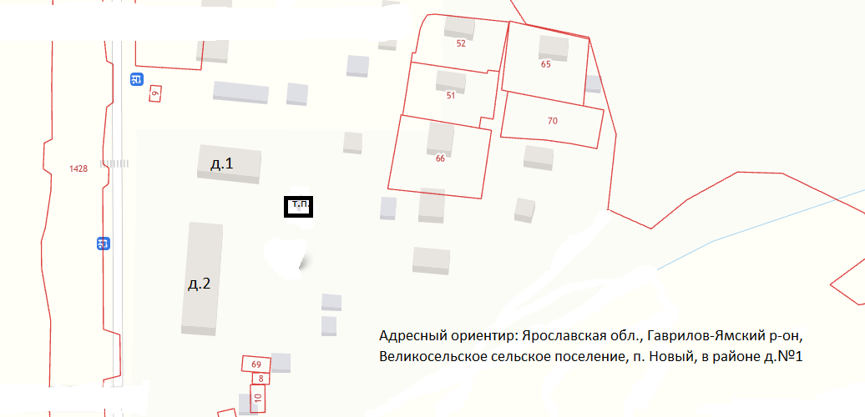

Утверждена
Постановлением Администрации
Великосельского сельского поселения
от 08.12.2021г. № 165

КАРТА – СХЕМА
размещения торгового павильона
п.2 проекта схемы размещения
нестационарных торговых объектов на территории Великосельского сельского поселения

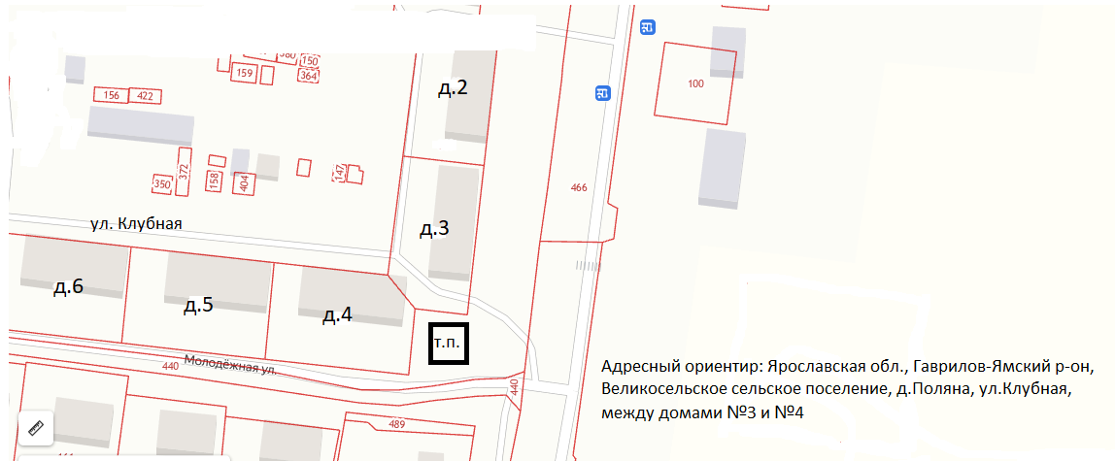

Утверждена
Постановлением Администрации
Великосельского сельского поселения
от 08.12.2021г. № 165

КАРТА – СХЕМА
размещения торгового павильона
п.3 проекта схемы размещения
нестационарных торговых объектов на территории Великосельского сельского поселения

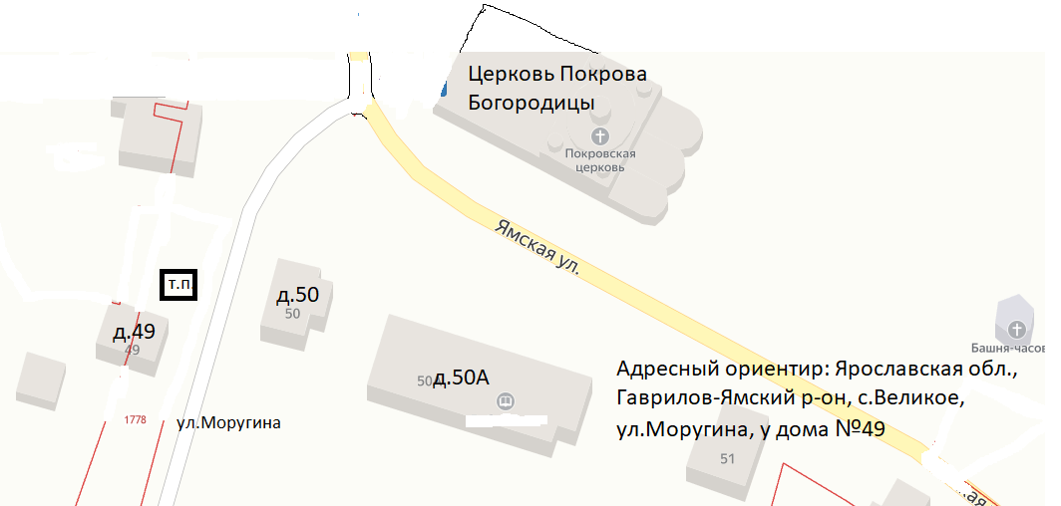

Утверждена
Постановлением Администрации
Великосельского сельского поселения
от 08.12.2021г. № 165

КАРТА – СХЕМА
размещения торгового павильона
п.4 проекта схемы размещения
нестационарных торговых объектов на территории Великосельского сельского поселения
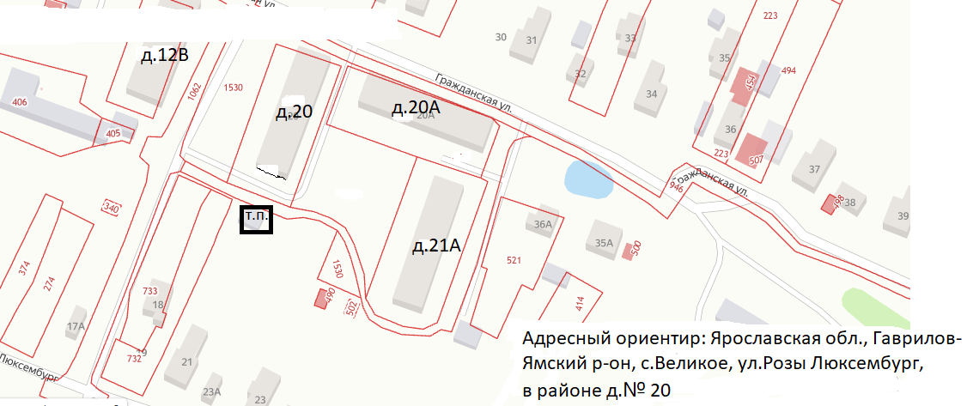

Утверждена
Постановлением Администрации
Великосельского сельского поселения
от 08.12.2021г. № 165

КАРТА – СХЕМА
Нестационарного торгового объекта (киоск – печатная продукция)
п.20 проекта схемы размещения
нестационарных торговых объектов на территории Великосельского сельского поселения
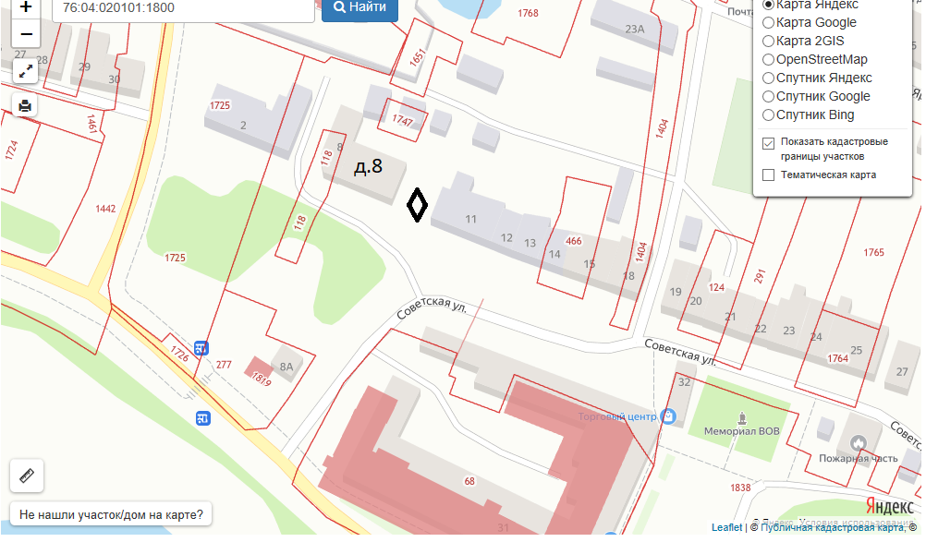
Адресный ориентир: с. Великое, ул. Советская, район дома 8
Утверждена
Постановлением Администрации
Великосельского сельского поселения
от 08.12.2021г. № 165

КАРТА – СХЕМА
размещения торговой палатки
п.21 проекта схемы размещения
нестационарных торговых объектов на территории Великосельского сельского поселения
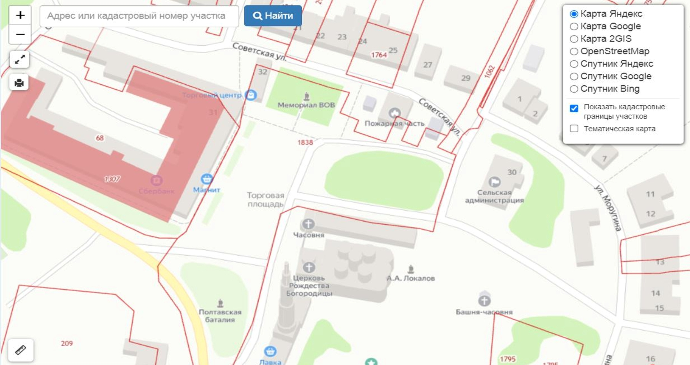
Т.П.
Адресный ориентир: Ярославская обл., Гаврилов –Ямский район, с. Великое, Советская площадь
Утверждена
Постановлением Администрации
Великосельского сельского поселения
от 08.12.2021г. № 165

КАРТА – СХЕМА
размещения торговой палатки
п.22 проекта схемы размещения
нестационарных торговых объектов на территории Великосельского сельского поселения
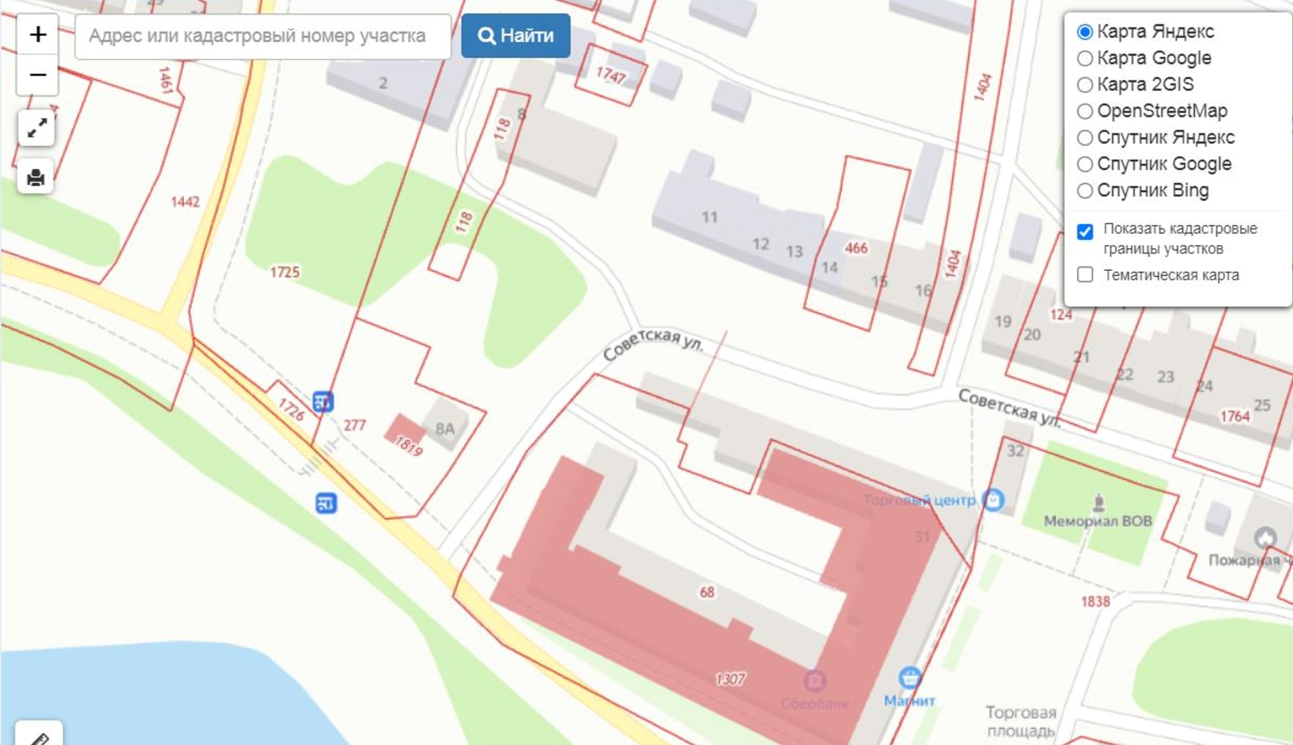
Адресный ориентир: Ярославская область, Гаврилов-Ямский район, с.Великое, площадь у автобусной остановки
Т.П.
Утверждена
Постановлением Администрации
Великосельского сельского поселения
от 08.12.2021г. № 165

КАРТА – СХЕМА
размещения торговой палатки
п.23 проекта схемы размещения
нестационарных торговых объектов на территории Великосельского сельского поселения
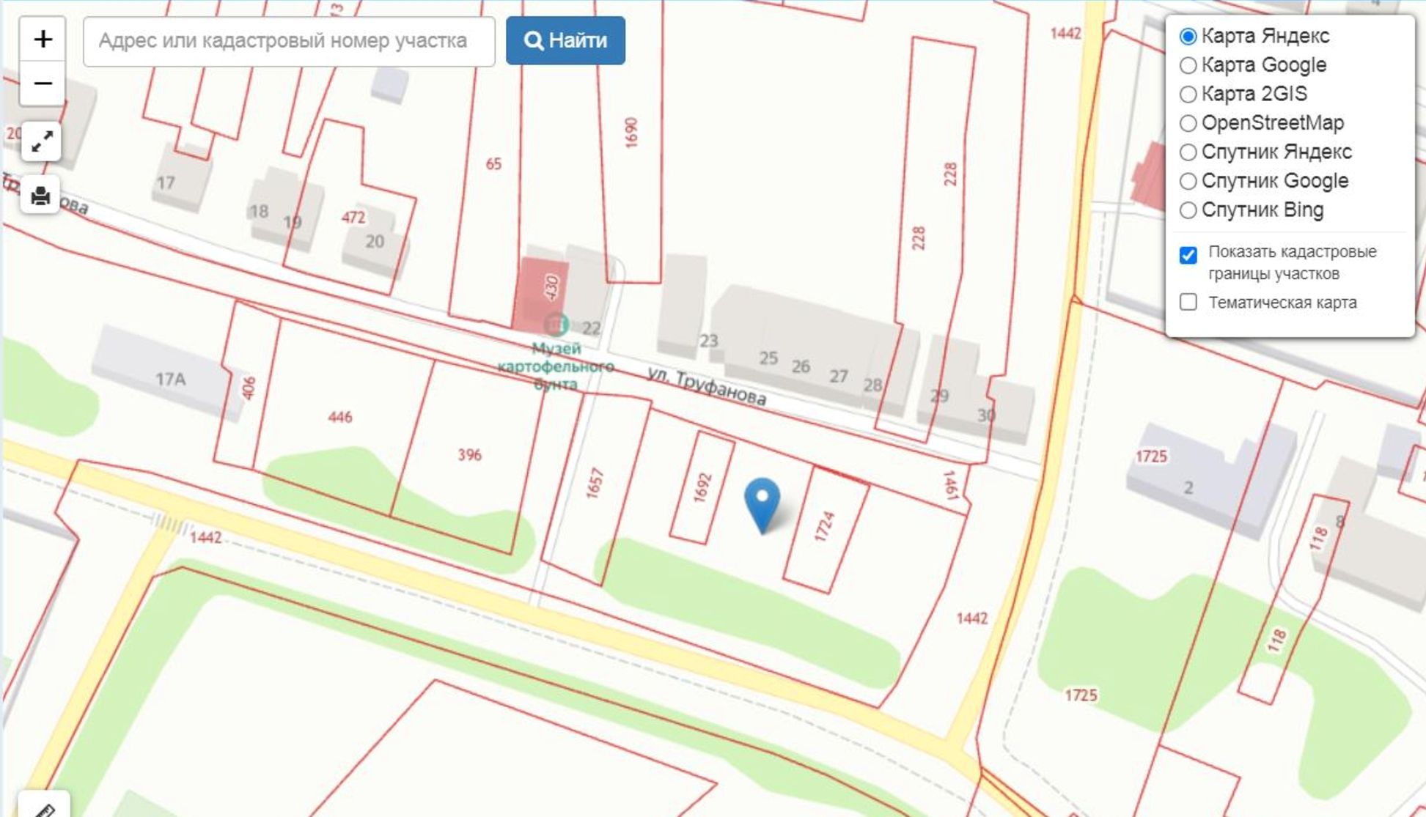
т.п.
Адресный ориентир: Ярославская область, Гаврилов-Ямский район, с.Великое, площадка у музея Картофельного бунта

